בס"ד
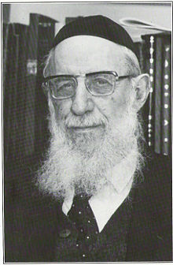
הרב חיים דוד הלוי זצ"ל - עבודה א' על הכרזות

תכנית עבודה על הכרזות
לשלושה שבועות

 | מהערכה של הרב שינובר/מופת | מהערכה של חיוך לערכים
בשביל מילוי תעודת הזהות ישנם פרטים נוספים כלליים בתעודת הזהות שאפשר לחפש במקורות שונים או בסרטון/מצגת הזאת | #17 כתביו וספריו  #9 מאמרות פיו | #8 ספריו המרכזיים
שבוע א' עבודה על הכרזות  מידות וערכים | #10 מדינת ישראל  #13א' דרך ארץ קדמה לתורה  #14ב' דרך ארץ קדמה לתורה | #14 חיבור בין חלקי העם  #13 מדינת ישראל וגאולה  #12 חידות ליחיד
שבוע ב'  פוסק הלכה ואהבת תורה | #4 ילדותו (אהבת תורה + התחפשות בפורים)  #5 הסמכה והשכלה  #11 חכמי התקופה | #16 קרוב העם להלכה  #15 יחס אישי לשאול חפשי  #5 רבנויות ומועצת הרבנות הראשית  #7 הרה"ר לתל אביב  #9 מורי הוראה של הרב

